# 1. Elektrisches und magnetisches Feld

## 1.1. Das elektrische Feld

### 1.1.1. Elektrische Ladungen

Atome sind elektrisch neutral, da sie gleich viele Protonen wie Elektronen haben.

Durch unterschiedliche Vorgänge können Elektronen von einem Körper auf den anderen übergehen. Dabei entstehen Ionen.

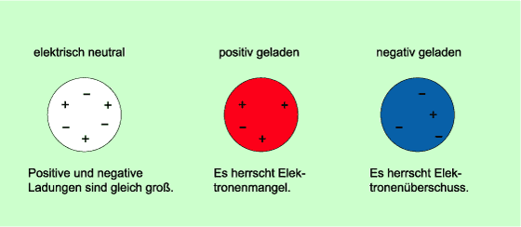

Negative Ionen heißen Anionen und positive Ionen heißen Kationen.

Die ELEKTRISCHE LADUNG gibt an, wie groß der Elektronenüberschuss oder der Elektronenmangel ist.   
  
Formelzeichen: Q  
Einheit: 1 C = 1 A · s (1 Coulomb)  
Formel: Q = N · e   
 N … Anzahl der Ladungen  
 e … Elementarladung (e = 1,602 · 10–19 C)

Die ELEKTRISCHE LADUNG eines abgeschlossenen Systems ist konstant. (Gesetz von der Erhaltung der Ladung).

In einem Stromkreis werden diese Ladungen durch den Leiter bewegt. Wie viele Ladungen dabei den Leiterquerschnitt in einer Zeiteinheit passieren, drückt man durch die Stromstärke aus. Es gilt:

 (Differenzenquotient)

Für  erhält man den Differentialquotienten (also die erste Ableitung).

 und damit auch .

Ist während des gesamten Zeitraumes t die Stromstärke I konstant, so gilt.